

Aumôniers du travail de Charleroi

Projet de développement de base de données

Bertrand VALENTIN

Site de vente de livres
1/ Résultat attendu

Le but de ce projet est de créer un site internet de vente de livres. Un accès à une base de données, écrite en MySQL, contenant onze tables permet de gérer les livres ainsi que leur commande. L’accès à la base de données, le rendu graphique et le moteur du site sont développés en Java EE.

Le client arrive d’abord sur une page de connexion. Le nom d’utilisateur (se basant sur l’adresse email) et le mot de passe doivent correspondre à une entrée dans la base de données. Il est alors redirigé vers la liste des livres en stock ou non.

Cette page permet à un utilisateur normal :
- de commander un ou plusieurs livres en cliquant sur le bouton destiné à cet effet ;
- de confirmer sa commande et d’arriver sur une page lui proposant de payer ;
- d’accéder à une page de rapport de la commande et de confirmer cette dernière ;
- d’éditer son profile.

Cette page permet à un administrateur :
- d’ajouter, de modifier et de supprimer un livre ;
- d’accéder à une page de modification, d’ajout et de suppression d’auteurs, de catégories et d’éditeur se retrouvant dans une liste de choix sur la page de modification des livres ;
- de gérer de la même manière les utilisateurs ainsi que les commandes.

Les fonctionnalités décrites ci-dessus, doivent être sécurisées côté client et serveur. Elles doivent correspondre aux formats utilisés dans la base de données et assurer la sécurité du site en cas de tentative d’injection de code malicieux.

2/ Fonctionnement du site web

La première page du site à être chargée, est l’authentification. Si le mail ou le mot de passe sont incorrectes, l’utilisateur est bloqué sur la page tant qu’il n’a pas entré les données correctes. Le fichier « ServletLogin.java » permet de lancer cette fonctionnalité. Il n’est pas possible d’accéder à une autre page par l’adresse tant que le client n’est pas connecté correctement.

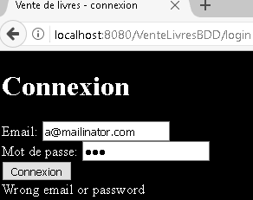

La table User de la base de données contient la liste des utilisateurs ainsi que les informations personnelles et le mot de passe.

2a/ Connecté en tant qu’utilisateur normal

Une fois connecté, le client est redirigé vers la page de liste des livres. Un objet User est stocké dans la session à partir de laquelle le serveur peut accéder au rôle de l’utilisateur afin de faire apparaître les fonctionnalités qui lui sont autorisées. La table « Role » contient un champ « rolename » ayant pour valeur « user ».
Les problèmes pouvant survenir lors de l’authentification sont gérés grâce au fichier « UserServiceException.java ».
Un bouton de déconnexion (lançant le fichier « ServletDisconnection.java ») permet de retourner à la page login en vidant la session en cours.
Pour chaque livre, il est possible de le commander (fichier « ServletBasket.java ») si il est disponible. Un tableau stocké en session est alors créé et contient l’identifiant, le titre et le prix du livre ainsi que le calcul du total à payer.
A tout moment, il est possible de vider le panier grâce au bouton « Vider panier » qui lance le fichier « ServletTrashBasket.java » qui vide le tableau « basket » de la session. Affecte le total à « 0,0 » et rafraichit la page.
La modification du profile est possible grâce aux servlets « ServletLogin.java » et « ServletPassword.java » ayant chacune une page respective.

Profile :
L’utilisateur peut modifier presque tous les champs de la table « User » et choisir sa localité dans une liste déroulante. Chaque champ est vérifié grâce à une fonction de validation qui jette une exception en cas de problème :
- nom : entre 2 et 255 caractères ;
- prénom : entre 2 et 255 caractères ;
- date de naissance : qui attend une date au format jour mois année, comme suit
"jj-mm-aaaa";
- email : entre 5 et 50 caractères ;
- téléphone : entre 2 et 50 caractères ;
- rue entre : 2 et 50 caractères ;
- numéro de l’habitation : un nombre entier entre 1 et 1000 ;
- boite : entre 1 et 8 caractères ;
- localité : vérifie qu’il y a bien une ville et un code postal associé ;
- pays : entre3 et 50 caractères.
Il est ensuite possible de retourner sur la page d’accueil grâce au bouton « Retour ».

Mot de passe :
Une fois sur son profile, l’utilisateur peut cliquer sur le lien « Modifier le mot de passe » pour accéder à la page y étant destinée. Il doit entrer son ancien mot de passe et deux fois le même code entre 4 et 16 caractères. Il est ensuite possible de retourner sur la page du profile grâce au bouton « Retour au profile ».

La liste des livres
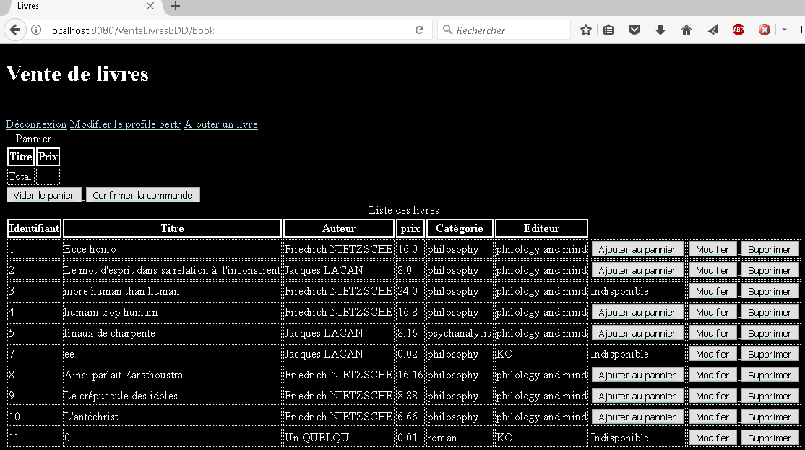

Le panier rempli
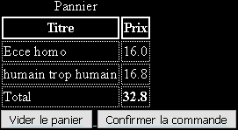
La modification du profile
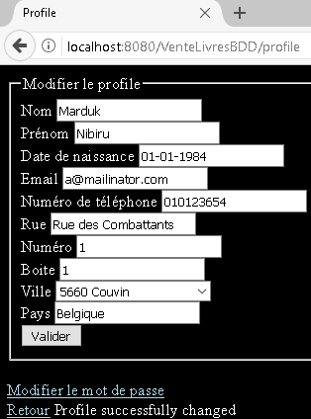

La modification du mot de passe
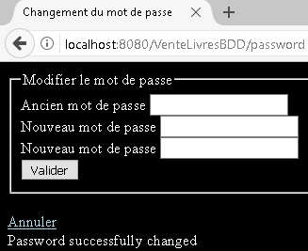

La déconnexion
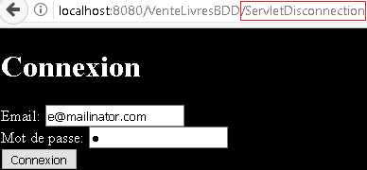

2b/ Connecté en tant qu’administrateur

Si l’adresse email et le mot de passe correspondent à une entrée de la table User contenant l’identifiant 1 vers la table « Role », la session enregistre qu’il s’agit d’un administrateur. La variable stockée est une chaîne de caractères nommée « role » qui contient alors la valeur « admin ». Cette valeur est testée sur chaque page afin de s’assurer que l’utilisateur a bien le droit d’accéder à toutes les fonctionnalités.

L’administrateur a les mêmes possibilités sur le site que l’utilisateur normal, avec la possibilité de modifications spécifiques.

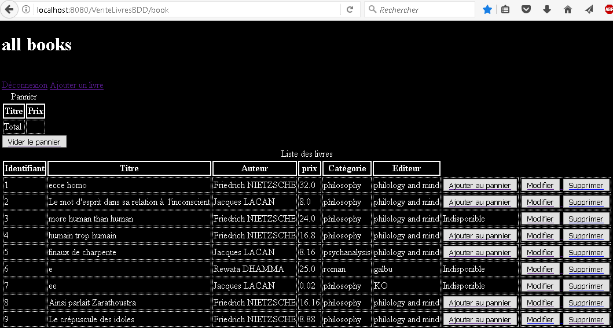

Modification d’un livre
Le bouton Modifier dans la liste des livres, est lié au fichier « ServletEditBook.java ». Celui-ci récupère l’identifiant du livre de la ligne du tableau et l’utilise pour récupérer les données de la table « Book » à entrer dans le formulaire de modification. L’auteur, la catégorie et l’éditeur sont stocké dans une liste de choix. Chacun de ces paramètres est stocké dans une autre table, respectivement « Author », « Category » et « Editor ».
Lors du clic sur le bouton de modification, la servlet récupère les données entrées dans le formulaire pour les envoyer vers la base de données et renvois l’administrateur vers la liste des livres.
Un fichier d’exception (« BookServiceException.java ») permet de vérifier les données entrées :
- la limite de taille de la chaîne de caractère du titre, entre 1 et 255 ;
- que l’auteur, la catégorie et l’éditeur sont bien des données apparaissant dans leur table respective ;
- le prix entre 0,1 et 9999,99 € ;
- la disponibilité qui est un booléen donc « True » ou « False ».

Récupération de l’identifiant du premier livre
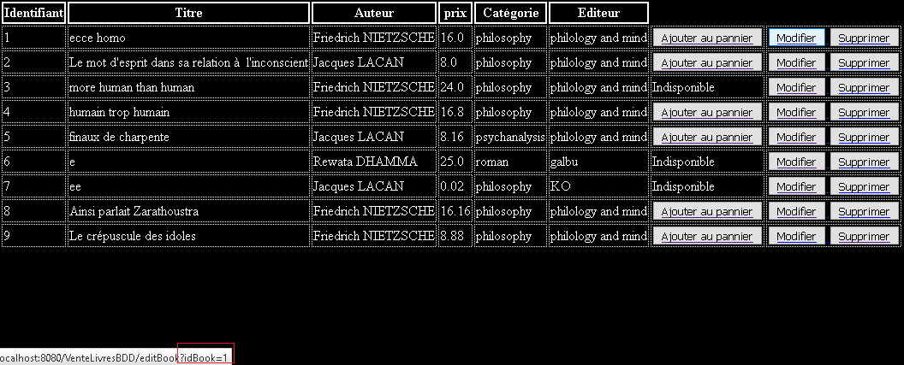

Formulaire de modification
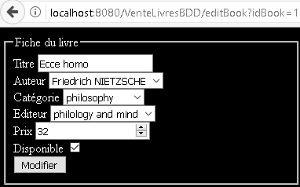

Modifications effectuées
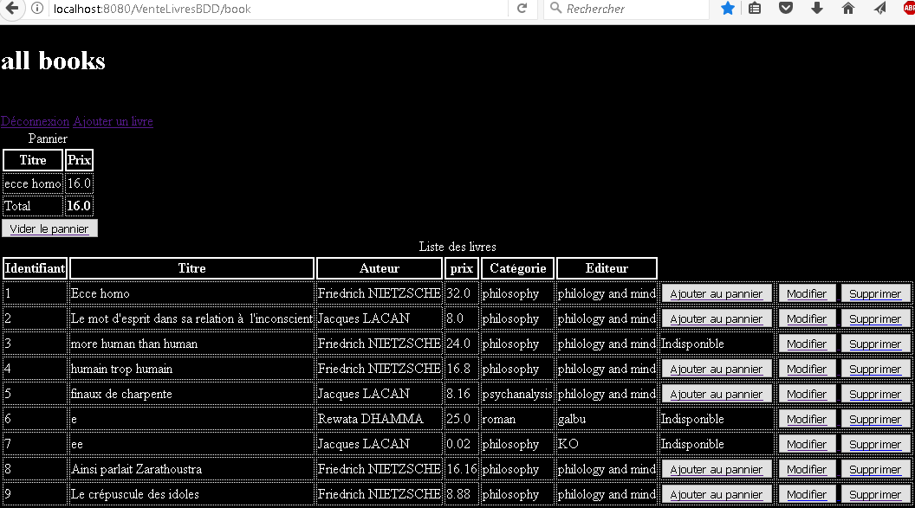

Ajout d’un livre
Le lien « Ajouter un livre » lance le fichier « ServletEditBook.java » mais ne prend pas d’identifiant en paramètre. Un formulaire vide est alors repris.

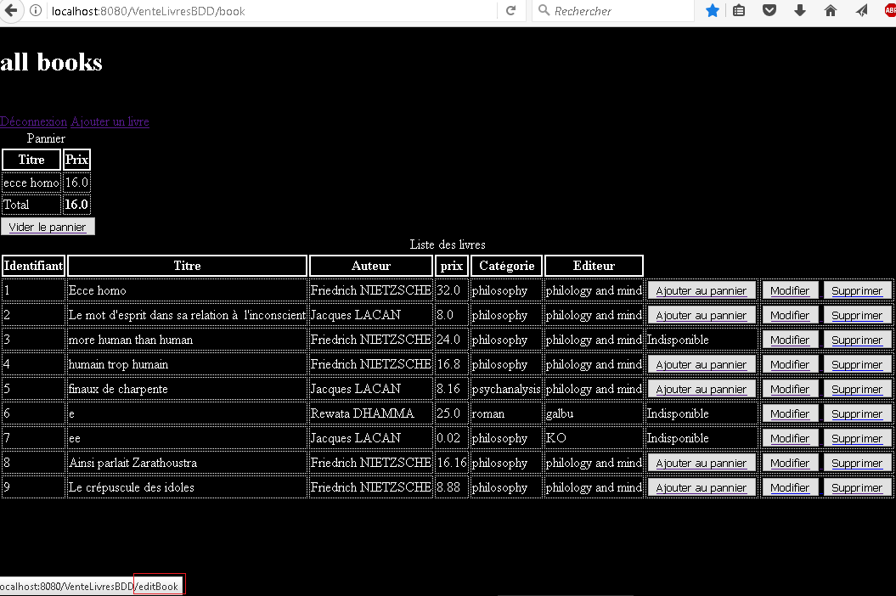

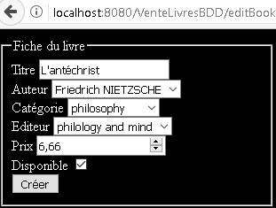

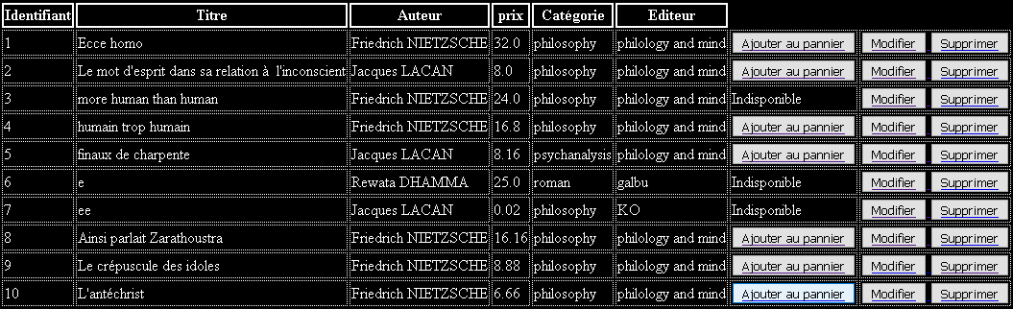

Suppression d’un livre
La suppression, prend l’identifiant du livre d’une ligne en paramètre et renvoie vers une page de confirmation avec la servlet « ServletDeleteBook.java ».

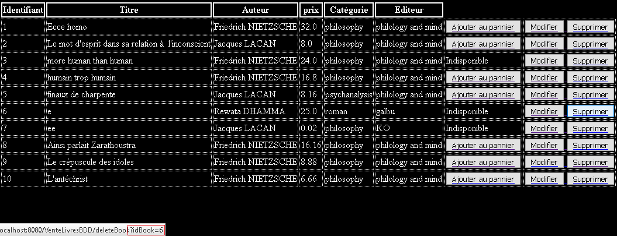

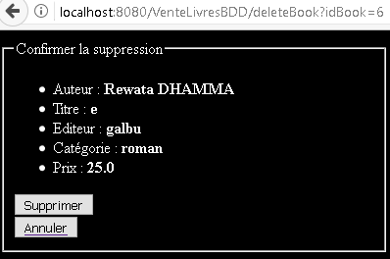

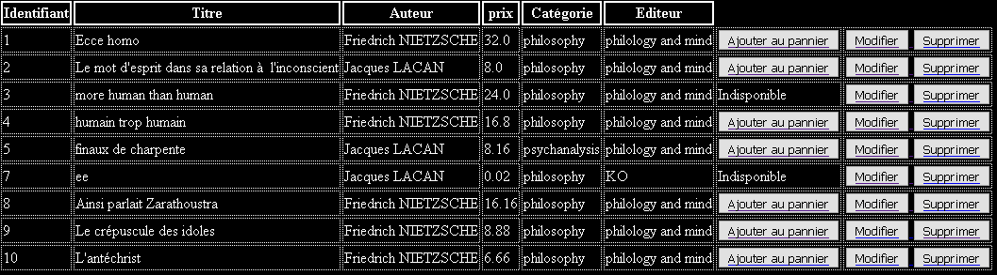

Profile
L’administrateur a accès à un champ supplémentaire. Bien que cette fonctionnalité semble inutile, j’ai implémenté la possibilité de pouvoir rendre actif ou non un utilisateur. Comme je n’ai pas encore eu le temps d’afficher une liste des utilisateurs à activer ou non, je ne l’affiche que sur le profile propre au client.

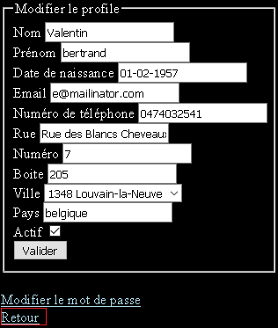

3/ Difficultés rencontrées

Le travail étant un projet de groupe de trois, et les deux autres membres ayant arrêté leurs études, je me suis retrouvé seul. Il m’a alors été demandé de me concentrer sur le tiers du projet et en de me focaliser sur quatre tables. Ces dernières étant Book, User, Order et Orderline.
Annexes :

Schéma de la base de données :

